M13 Phage Display
901602 陳慧宇

前言：

蛋白質是目前公認在體內負責主要作用的分子單位，尤其是在DNA序列資料庫逐漸完整同時，我們更深刻體認到蛋白質表現的重要性及多樣性，不同的蛋白質之間對生物體也會造成不一樣的影響，即使相同的蛋白質在不同的細胞中，或是不同的環境之下，或是有不同的表現形式與結構，都會對生物體造成不一樣的影響，同時生物體內的其他分子，如糖類、脂質、DNA、各種離子……，也會對蛋白質之表現有所影響，或是在不同的蛋白質之間，彼此的交互作用之下，更顯複雜，要在生物體內，尤其是真核生物之中，看到單一蛋白質的作用，是非常困難的。
因此目前關於蛋白質的研究，最常用來表現蛋白質及觀察蛋白質作用的方法，就是yeast two hybrid以及phage display兩種。
前者是利用yeast的轉錄調控及蛋白質間的相互作用來進行有關蛋白質的選殖工作，如利用GAL4這個transcription activator具有兩個domain—DNA binding domain及activation domain，將這兩個domain的genes分別接上不同蛋白質的序列，包含一個是已知的蛋白質，另一個則是未知的希望篩選出來的蛋白質，再host中加上可篩選的基因，如使yeast變成是His⁻，並準備缺乏His的培養基，最後使兩個GAL4的domains能夠在yeast中表現，如果最後能夠在缺乏His的培養基中養出yeast，就代表了這個未知的蛋白質能和已知的蛋白質作用，也就是我們所希望選質出來的蛋白質。
而後者phage display則是利用把蛋白質表現在phage的外表上，然後利用這種攜帶了特定的蛋白質的phage，利用蛋白質彼此之間的交互作用去篩選所想要的其他蛋白質，例如，如果在phage表面接上antibody，就可以在固相的管子、plate……上固定會和其作用的antigen，來篩選出它的單株及多株抗體；而如果是在phage表面接上antigen，則目的相反，可以得到固定在固相的antibody所認得的epitope；如果在表面接上enzyme，也可以篩出其可作用的受質。篩選後的結果完全取決於所接於phage表面的蛋白質為何，phage display的基本目的是要在原來極多的目標中，將可能的範圍縮小到極小、甚至是一個目標，只要是符合此目的的都可以使用phage display的方法來篩選蛋白質，是一個很具有應用性的蛋白質篩選方法。
而我們實驗室所使用的就是phage display的方法，之後再進一步去篩選我們所需要的蛋白質以進行其他的實驗，而我這個暑假也就是藉phage display這個實驗題目，學習了許多相關的實驗技術。

實驗背景：
一般而言，phage display中可以使用的有很多，但是大多都是filamentous phage，像是VCS-M13，M13KO7、M13mp19……等等，因為本身所帶有的genes很少，也知道表現proteins的具體功能，加上這種phage在感染bacteria時並不會造成他們的死亡，而只是減緩他們分裂生長的速度，所以想取出bacteria中的phage時只要挖取一部份的plaque即可；而我們實驗室所選擇使用的是M13 filamentous phage，是一種最wild type的filamentous phage。
M13 filamentous phage的長約1um，直徑小於10nm，是一種單股(single strand)環狀DNA的phage，大小約為6400 bp，只能infect具有pili的bacteria，所以通常會用E coli.來養M13 phage，現在也已經知道M13 phage共有10種蛋白質，標示為pI - pX，分別負責不同的功用。
和phage外表呈現有關的蛋白質有pIII、pVI、pVIII、pVII及pIX (圖一)。
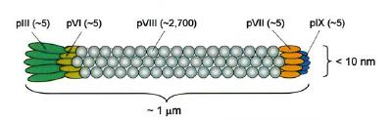
圖一：M13 filamentous phage的外表結構圖。
pVIII是數量最多的，一個phage中有約2700個pVIII，其主要功能就是包住M13 phage的DNA；而其他四種蛋白質中，pIII及pVI在一端，pVII及pIX在另一端，這兩端分別是M13 phage進、出bacteria時所要用到的，四種蛋白質的數量在每個phage各為五個，而這些蛋白質在bacteria中translate出來後，就會跑到membrane上，待脫出時包裹ssDNA
。另外五個蛋白質中，pV是負責在bacteria中包裹ssDNA，到了要從bacteria離開時才會逐漸脫掉而換上pVIII為主要的packing protein；而pII及pX則是和phage DNA在bacteria中的replication
有關，當phage在bacteria中時，會先把ssDNA轉變dsDNA，然後進行transcription、translation、replication的工作，如果要從bacteria中脫離時，則會再將dsDNA打開成ssDNA，包裹後移出；pI及pIV則是負責在phage要離開時，在membrane上形成channel(圖二)，pIV在outer membrane上，pI在inner membrane上，ssDNA一邊脫去pV的包裹，換上也在inner membrane上的pVIII之後，由channel逐漸脫出。
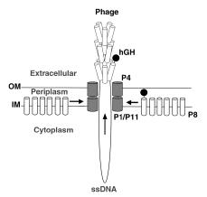
圖二：當filamentous phage從bacteria脫出時會先包裹上及，之後脫掉而換上包裹，再經由、所形成的channel離開。
而到目前為止，在使用M13來表現蛋白質時，常用的蛋白質有pIII及pVIII(圖三)，考慮到的是其結構的適合性。
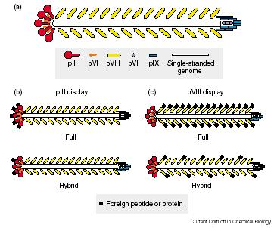
圖三：pIII及pVIII phage display的表現情形，都可以分成full及hybrid兩種，而以hybrid較為理想。
這兩個蛋白質都可以分成三個部份，在來看pIII，其中一個是和phage中其他的packing protein相連接的部份，維持phage外表的完整性，一個則會和pili端點結合，再由另一個domain把pili拉近，藉此將ssDNA送入bacteria中，而通常用為phage display的地方時，就是接在最外層的domain上；而pVIII是一個50 residues的α-helix結構，最內層的segment 3是負責和ssDNA結合的，而能夠包裹ssDNA，中間的segment 2是hydrophobic的區域，負責將相鄰的結合在一起，以穩定phage的結構，而最外層的segment 1則是表現phage的表面情況，通常做phage display時就是把蛋白質接在segment 1上。但無論是那一個為蛋白質表現位置，都必須考慮到所表現的蛋白質對於phage的結構及功能上會不會有影響，尤其像表現在pIII上會不會使phage無法infect到bacteria中，這和能不能大量表現phage很有關係，而pVIII則是要考慮會不會因為多帶了別的蛋白質而影響到其packing，最好是能夠讓phage中表現出部份原來的蛋白質，而同時又表現出部份的fusing protein。
因此我們在做M13 phage display時同時選用了pIII、pVIII兩者來進行實驗。
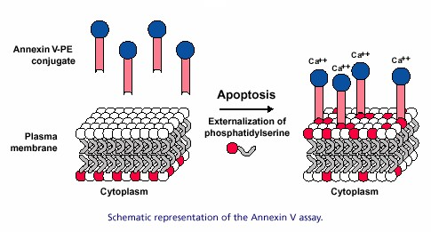
而我們所希望表現在phage表面的是annexin V這個抗凝血蛋白，由胎盤所產生，已有實驗證實它可以抑制血液的凝固，而且之前的實驗還發現，當細胞進行apoptosis時，annexin V有聚集在細胞周圍的現象；這是因為當細胞在apoptosis的時候，原本在membrane內側的Phosphatidylserine(PS)會翻轉到外側來(圖四)。
圖四：當細胞進行apoptosis時原本在membrane內側的PS會翻轉到外側。
而annexin V是一種Ca dependent phospholipid binding protein，和這些PS有很高的親和力，annexin V也是一個常用來偵測細胞是否有apoptosis的方法，藉由螢光標定annexin V來觀察是否在細胞上有annexin
V聚集的情形，而判定細胞是否有apoptosis的情形發生。
我們在M13 phage表面接上annexinV的原因，就是因為想要篩選出這個antigen的antibody，因為實驗室中有另外的學長在做相關的annexin V的標示方法，希望能將原本常用的isotope標定方法改變成其他的方法，而能直接送入身體中觀察，而能更具有醫學上的利用性，像是器官移殖之後，用來判定是否還是會有排斥的情況，而決定是否要繼續吃抑制免疫系統的藥物，或是用來看癌症藥物對於癌細胞的作用情況；如果我們能找到其他的annexin V的antibody對於標定上也會是一大方便。

實驗方法：

利用phage display來做蛋白質選殖的基本方法（圖五），就是把所希望表現的蛋白質的DNA sequence插入所想要表現的phage coat protein的DNA sequence之中，然後把帶有這個蛋白質的phagemid vector送入bacteria中，再用helper phage把在bacteria中的phagemid取出，變成我們所希望得到的新的phage，這個phage可以像一般wild type的phage一樣在bacteria中進行transcription，而表現出我們所希望的fusing protein，之後再進行panning的工作，篩選我們所要的protein。
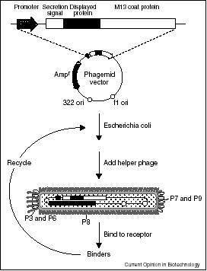
圖五：做protein displayed phage的簡單流程圖：
--design displayed protein primer and do PCR to get the protein DNA sequence
--make M13 coat fusing protein
--clone the fusing protein to phagemid vector
--electroporation in E coli.
--add M13 helper phage to rescue
--amplify M13 protein displayed phage in E coli.

因此我們整個的實驗步驟大致如下：
- 設計annexin V protein的primer。
- 利用PCR的方法得到我們所要的annexin V的dsDNA sequences。
- 先分別將pIII及pVIII這兩個coat protein接到MRF’的plasmid中，MRF’具有抗Tetracycline的gene(Tc^{r})，再將annexin V dsDNA做ligation接入clone了pIII及pVIII的MRF’的plasmid。其中annexin V sequence分別接在pIII及pVIII這兩個coat protein之後，而形成了fusing protein。
- 切fusing plasmid DNA，再接入pBCKS(+)之中，成為具有原來的pIII及pVIII及fusing pIII及pVIII的phage，而pBCK(+)上具有抗Chloramphenicol的gene(Cm^{r})，整個稱為new pG3F。
- 將new pG3F的方式，移進TG1(一種wild type的E coli.)的competent cell中，以含Cm的plate來做篩選。
- 所得到的有表現的TG1 clones再接入2xYT medium中，加入M13 helper phage，而得到M13 annexin V fusing phage。
- 將這種新的M13 phage infect到TG1之中，overnight後觀察plaque的情形。
- 挖取有plaque的plate，取出我們所要的M13 annexin V fusing phage，開始做panning的工作。
而暑假中我主要做的工作就是，幫忙學姐做在phage display過程中的一些篩選及檢測的部份，並進而學習有關於bacteria、phage等的實驗技術，以及一些分生的實驗技術。

實驗結果：

- Insert ratio check of annexin V in MRF’ (具Tc^{r})：
在MRF’中抽出之前已加上pIII的plasmid，切下我們想要的片段約1000 bp，再插入pBCKS(+) vector中，大小為3400bp，經過plate的篩選後，生長出來的clones抽出plasmid再用RE切，再取出一部份跑電泳，來做insert的確認。
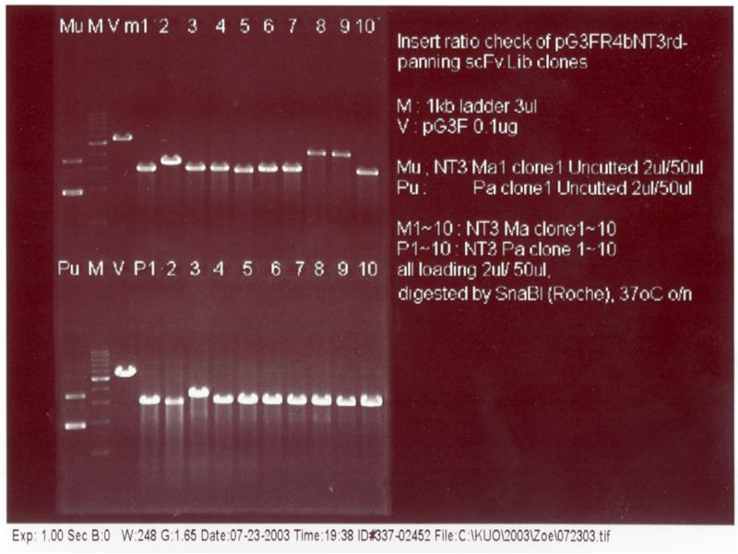(圖六)
之後再做一次相同實驗，即把片段接入pBCKS(+)時，我們重新再抽了一次pBCKS(+)，再用RE去切新的pBCKS(+)，再跑電泳看這次抽出的plasmid的品質如何；結果顯示無論是用BamHI或是EcoRI來切的結果，都符合理論上的3400 bp相符合
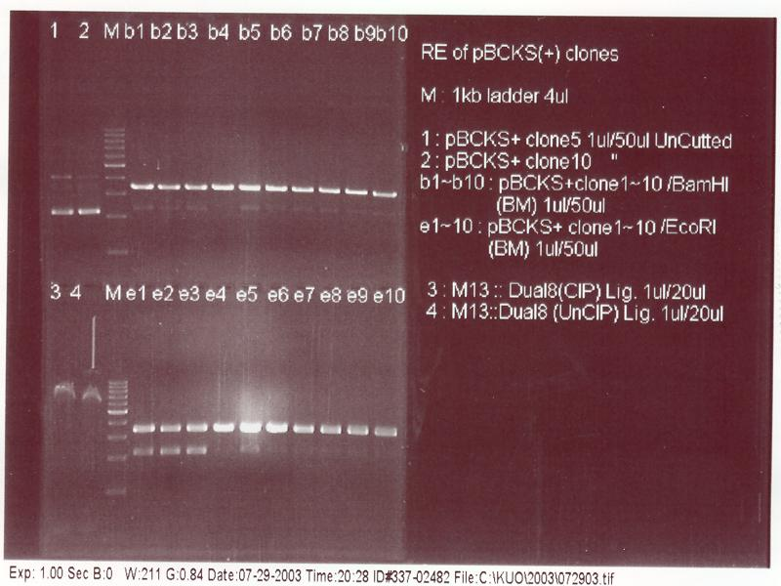(圖七)

- pG3F transform into TG1 competent cell selecting result by electroporation：
把接上new pIII的pBCKS(+)，之後簡稱new pG3F，利用電打的方式移到TG1之中，37℃、1小時後，塗在含Cm的plate上，因為pBCKS(+)具有抗Cm的gene所以可以作為篩選，overnight之後，有phage形成plaque的情形。
→transformation result：
濃度 | In LA plate |  | In Cm50 plate
濃度 | Sample 1 | Sample 2 | Sample 1 | Sample 2
10⁻⁵ M |  |  | 18 | 8
10⁻⁶ M | 76(個) | 34 | 0 | 0
10⁻⁷ M | 6(個) | 0 | 0 | 0
10⁻⁸ M | 4(個) | 1
結果 | 1.46 x 10⁸ cfu/ml | 6.8 x 10⁷ cfu/ml | 3.6 x 10⁷ pfu/ml | 1.6 x 10 pfu/ml

- pG3F phage assay result：
我們Infect的MOI值為20，new pG3F的serial dilute包含了10⁻²、10⁻⁴、10⁻⁶、10⁻⁷、10⁻⁸幾個濃度梯度，每個濃度梯度一半養在含Cm的plate中，一半養在LA之中，前者看infect後的transformation efficiency(pfu/ug)，後者看infect後的存活律。
→pG3F assay result：
 | In Cm50 plate | In LA plate
10⁻⁶ M | >200(個) | >>200(個)
10⁻⁷ M | 26(個) | 282(個)
10⁻⁸ M | 0 | 22(個)
結果 | 5.2 x 10⁸ pfu/ml | 5.02 x 10⁹ cfu/ml

- Insert new pG3F into M13 phagemid：
接下當我們接上了annexin V的new pG3F接入M13 phagemid時，先做gel extraction把要insert的部份的蛋白質，再一次的純化出來，即new pG3F。
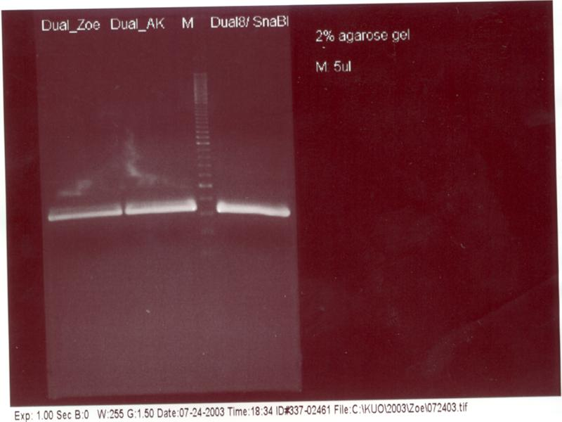(圖八)
再跑電泳確認這次gel extraction的結果，
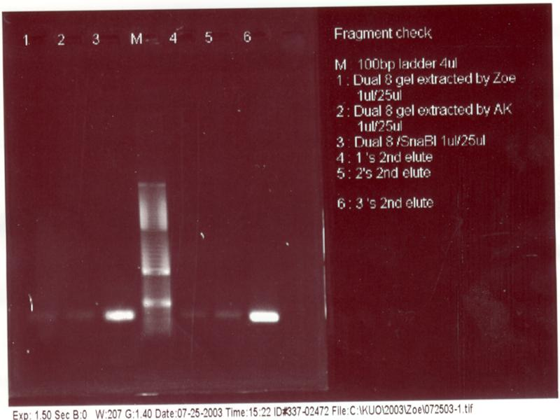(圖九)
我們在做elute時會做兩次，第一次的濃度較高用來保存，可以繼續下面的實驗，而第二次的結果則純粹用來跑電泳看這次elute的效果如何。
同時也用RE切M13 phage，一些有加AP去掉5’端的phosphate(CIP)，有些則沒有(UNCIP)，再跑電泳確定M13 phage的大小是6400 bp左右，結果符合。
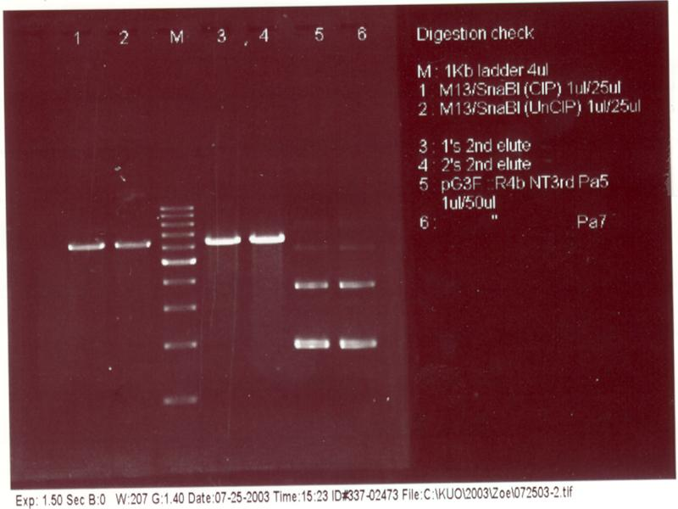(圖十)
之後再做ligation，把new pG3F接入M13 phagemid之中，成為new M13 phagemid。

- restriction enzyme(RE) check of M13 fusing phagemid：
從M13 assay 中帶Cm的plate上接幾個sample，利用phage的二次沉澱方法，抽出其中的new M13 phagemid用RE做insert的確認。
因為M13 phage本身大小為6407 bp，而我們加入的新的大小為1301-1522 bp，所以如果有正確的insert的話，其大小應該是約6738 bp的，我們用了三個不同的RE切：

RE | Cutting site | If have insert
BamHI | 1 | 6738 bp
NciI | 2 | 有4071 bp及2667 bp兩個片段
ClaI | 2 | 有3512 bp及3226 bp兩個片段

結果發現用BamHI切的的確有6738 bp的片段，而在ClaI及NciI的結果中，也都的確有兩個預期的片段，大小也符合，但同時這三者的結果中也有一個比較小的片段，位置在5000 bp左右，這很可能是未被切開的supercoiled form DNA。
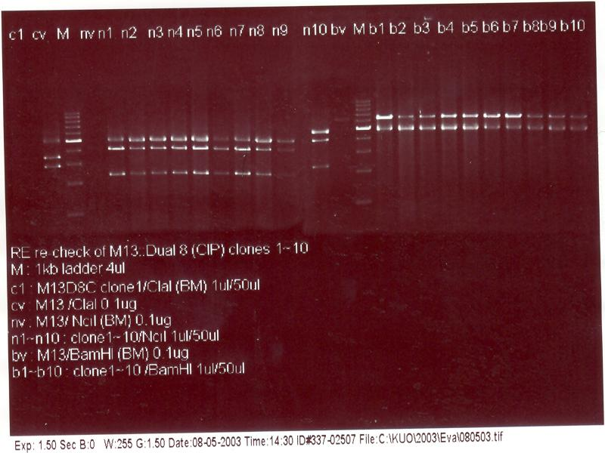(圖十一)
之後為了保存這一次的實驗結果，我們先把new M13 phage移入TG1之後，讓他大量表現之後，用M13 helper phage rescue我們所要的phage DNA，再加以保存，並也取出部份的sample用NciI來切做為確認。
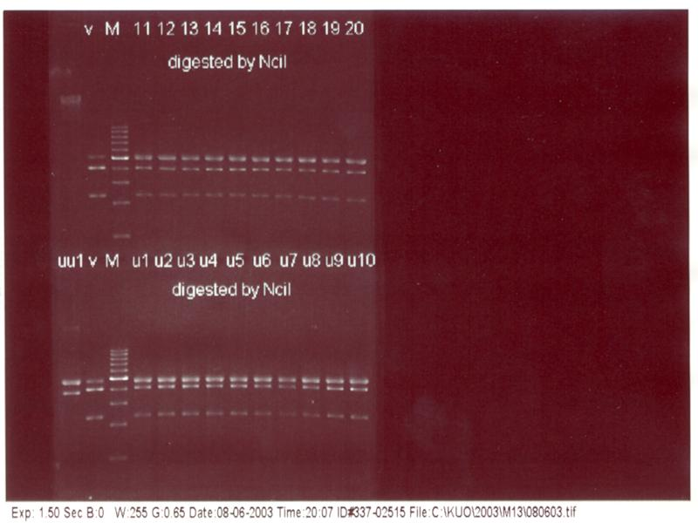(圖十二)

- M13 helper phage rescuing result and infect result：
用所得到的new M13 phage做phage dilute assay之後去infect TG1，養在有Cm的plate之上，經過37℃、overnight之後，發現無法在plate上看到plaque的存在。
*Try to move M13 annexin V fusing phagemid into TG1：
我們嘗試將最早在插入pIII後的pG3F改利用電打的方式，由MRF’改放入TG1中，而不用經過Tc的抗生素篩選，希望能看如果一直在同一菌株中的情形。
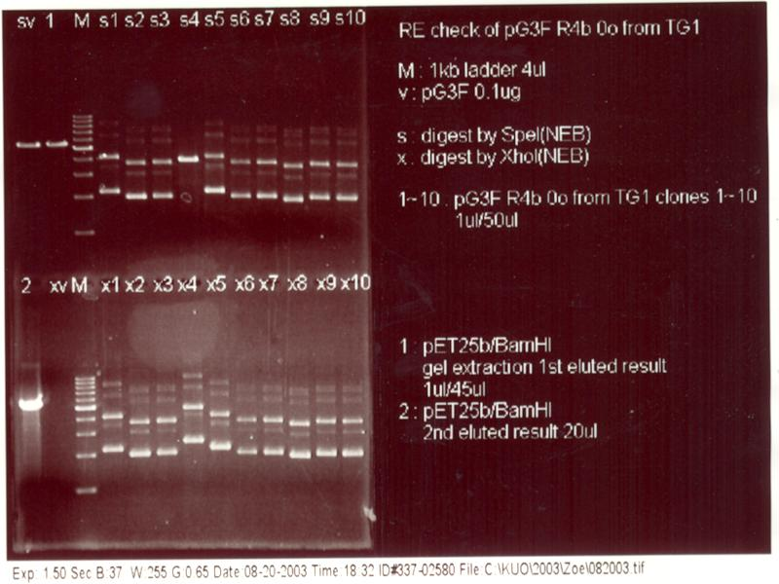(圖十三)
這是我們移入後觀察transform的結果，先取出部份的sample後看看移入TG1中的pG3F的情形。
而之後我們的實驗就呈現停滯的狀態，一直未能成功的在TG1中表現出new M13 phage，然後我的暑假就結束了。

實驗討論與結論：

整個暑假中，我們就在重複ligation到接入competent cell中，再到用helper phage取出，最後是重新infect到TG1中再做篩選，可是到實驗最後一直都停頓在這裡，在這之前的實驗結果中一直都有正確的結果，無論是用RE去check ligation的結果、或是用具有Cm的plate去做篩選，並且用RE去做check，所切出來的liner form的大小中至少都和有預期的一樣，可是當我們用M13 helper phage取出我們所做的M13 annexin V fusing phage後，再infect到TG1 overnight觀察時，卻發現plate上滿滿都是TG1的land，沒有任何plaque的蹤跡，顯示出最後所得的新的phage並不具有理想狀態下的M13 phage的功能；而在實驗過程中，我們也層換過用其他的phagemid來代替pBCKS(+)，最後一樣沒有辦法使新的phage表現出預期的功能，顯示在造成實驗上錯誤的原因應該是蠻早就發生的了，而且因為在過程中的RE check中都可以看到有正確的DNA大小的存在，所以應該不可能是在實驗過程中發生DNA degrade的原因造成的，學姐他們是推測說，很可能有幾種以下幾種問題造成這樣的結果：
- primer設計上的問題：學姐後來有把從M13 helper phage rescue出來的新的phage中的DNA取出，再拿去做sequence，和原來的M13 phage以及所加入的annexin V protein sequence比較後，發現最後實驗結果所得的和預期的並不符合，顯示一開始primer設計上可能有一些問題，造成新的phage的結構上的差異而無法再表現出wild type M13 phage的功能。所以可能的方法就是重新再設計一組primer，再做一次M13 phage display的實驗，應該就可能知道是不是這個問題所造成的。
- 實驗室的phagemid vector的問題：在實驗的過程中，我們在做RE check時，也會同時切原來的phagemid vector即pBCKS(+)，而在跑電泳的時候，我們同時會跑有加入RE去切的factor以及完全沒有加RE的 factor，有時和sample一起有時則是單獨看結果時，發現在實驗室裡保存的一些factor有不穩定的情況發生，原本不加RE的factor應該沒有liner form存在的，但是實驗結果中顯示出現liner form的比率還蠻高的，很有可能是factor的保存中有了什麼樣的問題，造成一些的factor斷裂、分解……等等的問題，這就很可能會影響到我們實驗中的進行，很有可能是在最後的M13 helper phage rescue之後發生了這樣的情形，造成了最後新的phage不能再維持circle ssDNA的情形，而無法表現出和原來的M13 phage一樣的功能。
- 其他：像是實驗中操作的技巧，很有可能因為操作的不當，如所加入的buffer的量，或是加入了別的東西……等等的問題，或是本身annexin V和M13 coat protein之間有別的交互作用的存在……，或是用抗生素select的過程中出現了突變種或是表現量足不足夠的關係，總而言知，使得最後的phage的作用打了折扣。
- fusing protein對於phage本身的影響：因為我們所希望的是在一個phage中能表現部份原來的coat protein，而部份則表現出fusing protein，但是這樣的比例卻十分的難拿捏，幾乎只要把annexinV移入coat protein之後所表現出來的都是fusing protein，所以很可能是因此而使得phage的結構上出了問題。老師為此想出了一個很有趣的點子，在protein DNA sequence之前加上一段相似的、只有terminal部份有差異的protein DNA sequence，這樣或許可以提高原來的coat protein在bacteria中表現的比例，而造成比較適合的phage packing form。
為了解決這些的問題，並多方嘗試，我們暑假時還有用了M13以外的filamentous phage，phi-LF，所使用的plasmid主要是pUC19，最後實驗的結果似乎有clone到真實的東西，不過還要再做sequence才能知道真實的結果。而且我們也有考慮在一開始的時候換用別種的被infect的bacteria，或是最後的地方不間接用M13 helper phage，而考慮直接用M13 phage，不過這些都還是在實驗的階段，最後的結果還不知道。
而為了解決所說可能是plasmid不穩定的問題所造成的實驗無法做出來，帶我的學姐最近開始重新回到關於這些plasmid的實驗，希望能從最根本的地方解決問題，所以原來的M13 phage display for annexin V的實驗暫時停止了下來，如果能夠解決plasmid的不穩定的問題，之後再重新開始annexin V的antibody選殖時，應該就會比較順利了。

附錄：
- Sachdev S. Sidhu；Biomolrvulst Engineering 18 2000；57-63；Engineering M13 for phage display
- DA. Marvin；Macromolecular assemblages；150-158；Filamentous phage structure, infection and assembly
- Shane Atwell and James A. Wills；Proc.Natl. Acad.Sci. USA Aug 1999 Vol.96 ；Biochemistry；9497-9502；Selection for improved subtiligases by phage display
- David J. Lampe, Brian J. Akerley, Eric J. Rubin, John J. Mekalanos, and Hugh M. Robertson；Proc.Natl. Acad.Sci. USA Sep1999 Vol.96；Genetics；11428-11433；Hyperactive transposase mutants of the Himar1 mariner transposon
- Dale J. Christensen, Elizabeth B. Gottlin, R. Edward Benson and Paul T. Hamilton；DDT Vol.6 14 July 2001；121-127；Phage display for tarbet-based antibacterial drug discovery
- Hennin R. Hoogenboom, Adriaan P, de Bruine, Simon E. Hufton, Rene M. Hoet, Jan-Willem Arends, Rob Roovers；Immunotechnology 4 1998；1-20；Antibody phage display technology and its applications
- Melita B Irving, Oscar Pan and Jamie K Scott；Combinatorial chemistry；314-324；Random-peptide libraries and antigen-fragment libraries for epitope mapping and the development of vaccines and diagnostics
- Suanne Rondot, Joachim Koch, Frank Breitling, and Stefan Dubel；Nature Biotechnology Vol.19 Jun 2001；75-78；A helper phage to improve single-chain antibody presentation in phage display
- George P. Smith, and Valery A. Petrenko；Chem. Rev. 1997, 97；391-410；Phage Display
- William G. T. Willats；Plant Molecular Biology 50 2002；837-854；Phage display：practicalities and prospects
- Tomer A. Roth, Gregory A. Weiss, Charles Eigenbrot and Sachdev S. Sidhu；J. Mol.Bio. 322 2002；357-367；A minimized M13 Coat Protein Defines the Requirements for Assembly into the Bacteriophage Particle
- Sachdev S Sidhu；Pharmaceutical biotechnology；610-616；Phage display in pharmaceutical biotechnology
- Sachdev S Sidhu, Gregory A. Weiss, and James A. Wells；J. Mol. Bio. 296 2000；487-495；High Copy Display of Large Proteins on Phage for Functional Selections
- Molekulare Pathogenitätsforschung: Phage Display
http://www.sfb363.uni-halle.de/mod-path/phage_display.html
- Dr. Michael Blaber BCH5425 Molecular Biology and Biotechnology Spring 1998 – Lecture 33 M13 phgae
http://wine1.sb.fsu.edu/bch5425/lect33/lect33.htm
- BD Biosciences Clontech, Discovery Labware, Immunocytometry Systems, Pharmingen
http://www.bdbiosciences.com/pharmingen/products/display_product.php?keyID=48
- Medium：
2xYT—(L)
tryptone 16g
yeast extract 10g
NaCl 5g
pH 7.0
(有時為了做篩選要加入Cm)
LA—(L)
tryptone 10g
yeast extract 5g
NaCl 10g
滅菌後加入agar 15g-18g

